**Тема: Властивості і графіки синуса та косинуса**

**План**

1. **Побудова графіка функції *у* = sin *х.***
2. **Побудова графіка функції *у =* cos *x.***
3. **Властивості функцій *у* = sin *х, у* = cos *х***
   * + 1. **Побудова графіка функції *у* = sin *х.***

Для побудови графіка функції *у =* sin *x* скористаємось одиничним колом. Побудуємо одиничне коло радіусом 1 см (2 клі­тинки). Праворуч побудуємо систему координат, як на рис. 1.

На вісь ОХ нанесемо точки ; π; ; 2π (відповідно 3 клітинки, 6 клітинок, 9 клітинок, 12 клітинок). Розділимо першу чверть одиничного кола на три рівні частини і на стільки ж частин відрізок  осі абсцис. Перенесемо значення синуса до відповідних точок осі ОХ*.* Одержимо точки, які треба з'єднати плавною лінією. Потім розділимо другу, третю і четверту чверть одиничного кола також на три рівні частини і перенесемо значення синуса до відповідної точки осі ОХ. Послідовно з'єднавши всі отримані точ­ки, одержимо графік функції *у =* sin *х* на проміжку [0;π].



Через те що функція *у =* sin *x* періодична з періодом 2π, то для побудови графіка функції *у =* sin *x* на всій прямій *ОХ* досить паралельно перенести побудований графік вздовж осі *ОХ* на 2π, 4π, 6π... одиниць вліво і вправо (рис. 2).



Крива, яка є графіком функції *у* = sin *x,* називається синусої­дою.

* + - 1. **Побудова графіка функції *у =* cos *x.***

Як відомо, cos *х =* sin , тому *у =* cos *x* і *у* = sin  — однакові функції. Для побудови графіка функції *у =* sin скористаємося геометрич-ними перетвореннями графіків: спочатку побудуємо (рис. 5) графік функції *у =* sin *х,* потім *у =* sin *(-х)* і наприкінці *у* = sin .

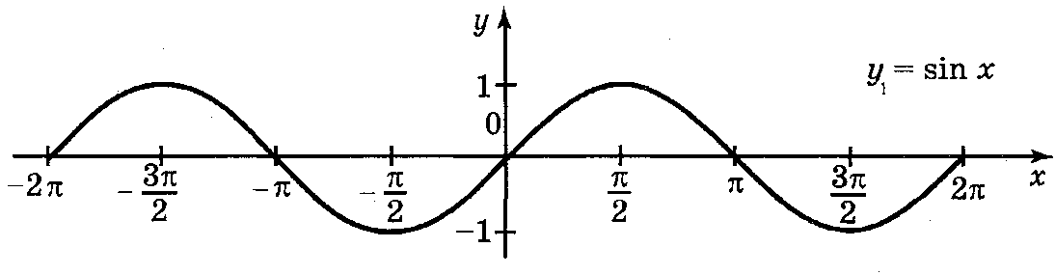

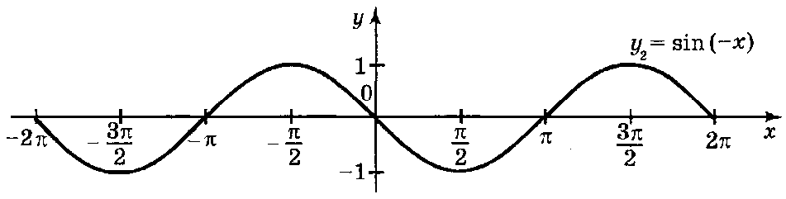



* + - 1. **Властивості функцій *у* = sin *х, у* = cos *х*** (складаємо таблицю).
* **Область визначення.** Вирази sin *х* і cos *х* визначені для будь-яких *x,* оскільки для будь-якого числа *х* можна знайти координати точки , оди­ничного кола.
* **Область значень.** Оскільки sin *х* і cos *х —* це ордината і абсциса точки одиничного кола, то областю значення синуса і косинуса є про­міжок [-1; 1].
* **Парність.** Оскільки точки Рα і Р-α одиничного кола симет­ричні відносно осі *ОХ,* то ці точки мають однакові абсциси і про­тилежні ординати, тобто sin (-α) *=* -sin α; cos (-α) = cos α.
* **Нулі функцій.** Ординату, рівну нулю, мають дві точки одиничного кола: (1; 0) і (-1; 0). Ці точки утворюються із точки (1; 0) поворотом на кути 0, π, 2π, 3π і т. д., а також на кути -π, -2π... Отже, sin *х* = 0, якщо *х = nk, n*  *Ζ.*

Абсцису, рівну нулю, мають дві точки одиничного кола: (0; 1) і (0; —1). Ці точки утворюються із точки (1; 0) поворотом на кути ;  + π;  + 2πі т.д., а також на кути -  ; -  + π; -  + 2π , тобто на кути *+2πk, kZ* . Отже, cos *х =* 0, якщо *х* =  + π*k, k* *Ζ*

* **Періодичність.** Найменшим додатним періодом функ­цій *у =* sin *x* та *у =* cos *х* є число 2π.
* **Зростання і спадання** Якщо кут α змінюється від - до , то ордината точки *Ρα* збільшується від -1 до 1, тобто sin α зростає на проміжку , враховуючи, що найменшим періодом синуса є 2π, робимо висновок, що sin α зростає на проміжку ,*n*Ζ(рис.7). Якщо кут α змінюється від  до , то ордината точки Ρα зменшується від 1 до -1, тобто sin α спадає на проміжку . Враховуючи, що найменший період синуса є 2π, робимо висновок, що sin α спадає на про­міжках , *n*Ζ.

Якщо кут α змінюється від 0 до π, то абсциса точки Рα змен­шується від 1 до -1, тобто cos α спадає на проміжку [0; π], якщо кут α змінюється від -π до 0, то абсциса точки Ρα збільшується від -1 до 1, тобто cos α зростає (рис.8). Враховуючи, що найменший період косинуса є 2π, робимо висновок, що фун­кція cos α спадає на проміжках [2π*n*; π + 2π*n*] і зростає на проміжках [-π + 2π*n*; 2π*n*], *n* ** Ζ*.*

**Виконання вправ**

№№814, 816(а) (Г.Н.Литвиненко. Збірник завдань для атестації з математики учнів 10-11 кл.)

**Домашнє завдання.**

- вивчити властивості тригонометричних функцій;

- розв’язати №№813, 828, 816(б) (Г.Н.Литвиненко. Збірник завдань для атестації з математики учнів 10-11 кл.)